ΕΝΔΕΙΚΤΙΚΕΣ ΑΠΑΝΤΗΣΕΙΣ
Θέμα 4^{ο}
α) Για λέβητα με θερμική ισχύ 40000 kcal/h και πίεση στο θάλαμο καύσης 1,4 mbar από το διάγραμμα επιλέγεται καυστήρας SPARK 6 ή SPARK 6CP ή SPARK 6 DSG .
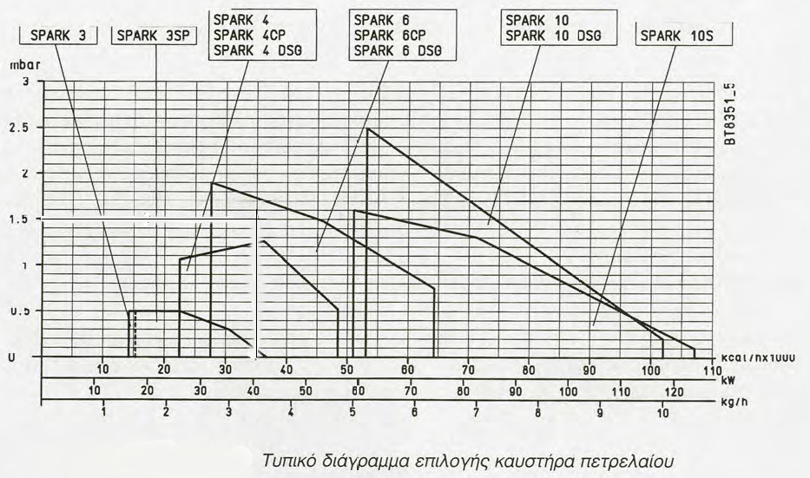

β) Για λέβητα με θερμική ισχύ 30 kW και πίεση στο θάλαμο καύσης 0,6 mbar από το διάγραμμα επιλέγεται καυστήρας SPARK 4 ή SPARK 4CP ή SPARK 4 DSG .
4.2
Σύμφωνα με το διάγραμμα για τον καυστήρα του ερωτήματος α) η μέγιστη πίεση είναι 1,6 mbar ενώ για το ερώτημα β) είναι 1,1 mbar.

